МІНІСТЕРСТВО ОСВІТИ І НАУКИ УКРАЇНИ

ХАРКІВСЬКИЙ НАЦІОНАЛЬНИЙ ЕКОНОМІЧНИЙ УНІВЕРСИТЕТ
ІМЕНІ СЕМЕНА КУЗНЕЦЯ

"ЗАТВЕРДЖУЮ"
Заступник керівника
(проректор з науково-педагогічної роботи)
_____________________________
М.В. Афанасьєв

ДІЛОВЕ СПІЛКУВАННЯ ІНОЗЕМНОЮ МОВОЮ
робоча програма навчальної дисципліни

Галузь знань усі
Спеціальність усі
Освітній рівень перший (бакалаврський)
Освітня програма усі

Вид дисципліни | вибіркова
Мова викладання, навчання та оцінювання | іноземна

Завідувач кафедри педагогіки, іноземної
філології та перекладу Борова Т.А.

Харків
ХНЕУ ім. С. Кузнеця
2018
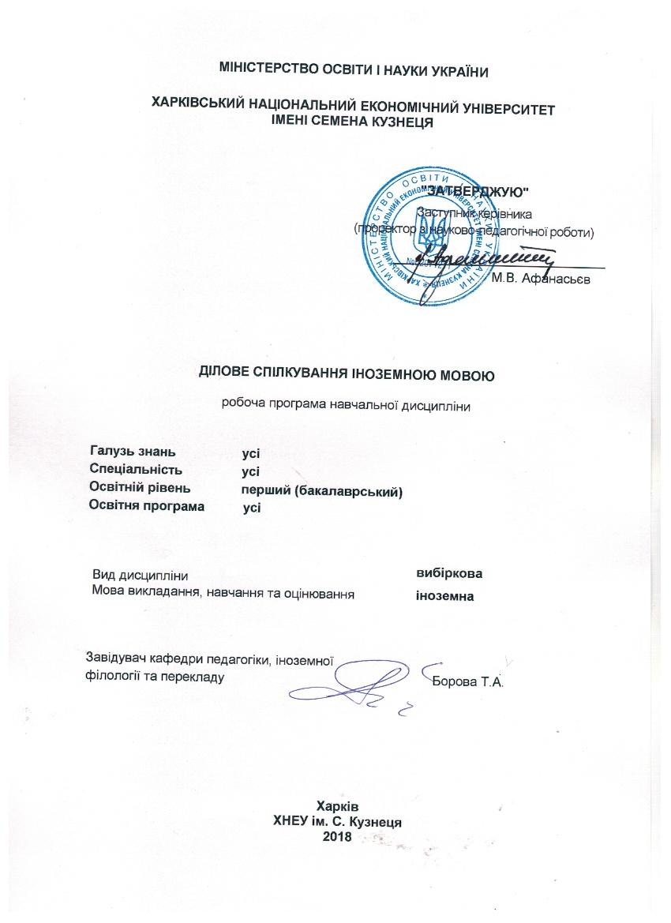

ЗАТВЕРДЖЕНО
на засіданні кафедри педагогіки, іноземної філології та перекладу
Протокол № 1 від 03.09.2018 р.

Розробники:
Борова Тетяна Анатоліївна, д. пед. наук, професор кафедри педагогіки, іноземної філології та перекладу
Бутковська Наталія Олександрівна, старший викладач кафедри педагогіки, іноземної філології та перекладу
Ципіна Діана Савеліївна, к. пед. наук, доцент кафедри іноземних мов та міжкультурної комунікації

Лист оновлення та перезатвердження
робочої програми навчальної дисципліни

Навчальний рік | Дата засідання кафедри розробника РПНД | Номер протоколу | Підпис завідувача кафедри
2018/2019 | 03.09.2018 р. | Протокол № 1
2019/2020 | 05.11.2019 р. | Протокол № 5

1. Вступ

Анотація навчальної дисципліни:
Навчальна дисципліна "Ділове спілкування іноземною мовою (англійська)" складена відповідно до освітньо-професійної програми підготовки студентів першого (бакалаврського) рівня навчання та призначена для студентів усіх спеціальностей першого (бакалаврського) рівня денної форми навчання.
Навчальна дисципліна розглядає основи професійної комунікації, формує здатність успішно долати міжкультурні непорозуміння та конфліктні ситуації, виявити себе як комунікативну особистість, сприяє формуванню соціокультурного компоненту у професійній діяльності, удосконалює загальні та професійно-орієнтовані комунікативні мовленнєві компетенції для забезпечення їхнього ефективного спілкування у професійному середовищі.
Метою є вивчення та засвоєння основних понять і категорій мови як засобу професійної комунікації у міжкультурному середовищі.

Курс | 3
Семестр | 5 та 6
Кількість кредитів ЕСТS | 10
Аудиторні навчальні заняття | практичні | 124
Самостійна робота |  | 166
Форма підсумкового контролю | залік

Структурно-логічна схема вивчення навчальної дисципліни:

Попередні дисципліни | Наступні дисципліни
Поглиблене вивчення іноземної мови за фахом | Іноземна мова академічної та професійної комунікації

- Компетентності та результати навчання за дисципліною

Компетентності | Результати навчання
1 | 2
лінгвістична компетентність | уміння і навички з усіх видів мовленнєвої діяльності (читання, говоріння, аудіювання, письмо) у межах загальновживаної та загальноекономічної мови
соціолінгвістична компетентність | уміння обирати різні мовні форми, використовувати й перетворювати їх відповідно до низки екстралінгвістичних факторів (конкретних індивідів, які застосовують певні мовні одиниці у професійній сфері)
прагматична компетентність | уміння використовувати мову для досягнення певних функціональних цілей залежно від особливостей
1 | 2
 | соціальної й професійної взаємодії: від ситуації, статусу співрозмовників й адресата мови й інших факторів, що стосуються прагматики ділового спілкування
професійна компетентність | здатність ставити й вирішувати прикладні завдання іноземної мови відповідно до сучасних професійних вимог

3. Програма навчальної дисципліни

Змістовий модуль 1. Людина, наука, працевлаштування.
Тема 1. Наука та інновації.
1.1. Ідеї та інновації.
1.2. Роль ділової комунікації у науковому суспільстві.
Тема 2. Прогресивні технології, тенденції розвитку.
2.1. Приоритетні напрямки науково-технічного прогресу.
2.2. Види професійного спілкування.
Тема 3. Людина та працевлаштування.
3.1. Роль ділової комунікації при працевлаштуванні.
3.2. Переговори і комунікативна діяльність.

Змістовий модуль 2. Фінансовий контроль і маркетингова діяльність компаній.
Тема 4. Фінансовий контроль компаній.
4.1. Система контролю в організації.
4.2. Фінансова діяльність та фінансовий менеджмент.
Тема 5. Контроль та облік.
5.1. Структура бухгалтерського обліку.
5.2. Міжнародні стандарти обліку.
Тема 6.Маркетингова діяльність компанії.
6.1. Приоритетні напрямки науково-технічного прогресу.
6.2. Рішення в системі логістики.
6.3. Бізнес-етикет. Загальні аспекти міжкультурної комунікації
6.4. Типи сприйняття міжкультурних відмінностей

4. Порядок оцінювання результатів навчання

Система оцінювання сформованих компетентностей у студентів враховує види занять, які згідно з програмою навчальної дисципліни передбачають практичні заняття, а також виконання самостійної роботи. Оцінювання сформованих компетентностей у студентів здійснюється за накопичувальною 100-бальною системою. Відповідно до Тимчасового положення "Про порядок оцінювання результатів навчання студентів за накопичувальною бально-рейтинговою системою" ХНЕУ ім. С. Кузнеця, контрольні заходи включають:
Поточний контроль, що здійснюється протягом семестру під час проведення практичних занять і оцінюється сумою набраних балів (максимальна сума – 100).
Підсумковий/семестровий контроль проводиться у формі семестрового екзамену, відповідно до графіку навчального процесу.
Порядок проведення поточного оцінювання знань студентів. Оцінювання знань студента під час практичних занять та виконання індивідуальних завдань проводиться за такими критеріями:
розуміння, ступінь засвоєння теорії та методології проблем, що розглядаються; ступінь засвоєння фактичного матеріалу навчальної дисципліни; ознайомлення з рекомендованою літературою, а також із сучасною літературою з питань, що розглядаються; вміння поєднувати теорію з практикою при розгляді виробничих ситуацій, розв'язанні задач, проведенні розрахунків у процесі виконання індивідуальних завдань та завдань, винесених на розгляд в аудиторії; логіка, структура, стиль викладу матеріалу в письмових роботах і при виступах в аудиторії, вміння обґрунтовувати свою позицію, здійснювати узагальнення інформації та робити висновки;; здатність проводити критичну та незалежну оцінку певних проблемних питань; вміння пояснювати альтернативні погляди та наявність власної точки зору, позиції на певне проблемне питання; застосування аналітичних підходів; якість і чіткість викладення міркувань; логіка, структуризація та обґрунтованість висновків щодо конкретної проблеми; самостійність виконання роботи; грамотність подачі матеріалу; використання методів порівняння, узагальнення понять та явищ; оформлення роботи.
Загальними критеріями, за якими здійснюється оцінювання позааудиторної самостійної роботи студентів, є: глибина і міцність знань, рівень мислення, вміння систематизувати знання за окремими темами, вміння робити обґрунтовані висновки, володіння категорійним апаратом, навички і прийоми виконання практичних завдань, вміння знаходити необхідну інформацію, здійснювати її систематизацію та обробку, самореалізація на практичних та семінарських заняттях.
Підсумковий контроль знань та компетентностей студентів з навчальної дисципліни здійснюється на підставі проведення семестрового екзамену, завданням якого є перевірка розуміння студентом програмного матеріалу в цілому, логіки та взаємозв'язків між окремими розділами, здатності творчого використання накопичених знань, вміння формулювати своє ставлення до певної проблеми навчальної дисципліни тощо.
Студента слід вважати атестованим, якщо сума балів, одержаних за результатами підсумкової/семестрової перевірки успішності, дорівнює або перевищує 60. Підсумкова оцінка з навчальної дисципліни розраховується з урахуванням балів, отриманих під час іспиту, та балів, отриманих під час поточного контролю за накопичувальною системою. Сумарний результат у балах за семестр складає: "60 і більше балів – зараховано", "59 і менше балів – не зараховано" та заноситься у залікову "Відомість обліку успішності" навчальної дисципліни.

4. 1. Розподіл балів за тижнями
4.1.1. Розподіл балів за 5 семестр

Теми змістового модулю |  |  | Практичні заняття | Самостій-на робота | Презен-тація | Поточні КР | Усього
ЗМ 1 | Тема 1 | 1  тиждень |  | 2 |  |  | 2
ЗМ 1 | Тема 1 | 2  тиждень | 6 |  |  |  | 6
ЗМ 1 | Тема 1 | 3  тиждень |  | 2 |  |  | 2
ЗМ 1 | Тема 1 | 4  тиждень | 6 | 2 |  |  | 8
ЗМ 1 | Тема 1 | 5  тиждень |  | 2 |  |  | 2
ЗМ 1 | Тема 1 | 6  тиждень | 6 |  |  |  | 6
ЗМ 1 | Тема 1 | 7  тиждень |  | 2 | 8 |  | 10
ЗМ 1 | Тема 1 | 8  тиждень | 6 |  |  | 12 | 18
ЗМ 1 | Тема 2 | 9  тиждень |  | 2 |  |  | 2
ЗМ 1 | Тема 2 | 10 тиждень | 6 |  |  |  | 6
ЗМ 1 | Тема 2 | 11 тиждень |  | 2 |  |  | 2
ЗМ 1 | Тема 2 | 12 тиждень | 6 |  |  |  | 6
ЗМ 1 | Тема 2 | 13 тиждень |  |  | 8 |  | 8
ЗМ 1 | Тема 2 | 14 тиждень |  | 2 |  |  | 2
ЗМ 1 | Тема 2 | 15 тиждень |  |  |  | 12 | 12
ЗМ 1 | Тема 2 | 16 тиждень | 6 | 2 |  |  | 6
ЗМ 1 | Тема 2 | Залік
Усього |  |  | 42 | 18 | 16 | 24 | 100

4.1.2. Розподіл балів за 6 семестр

Теми змістового модулю |  |  | Практичні заняття | Самостій-на робота | Презен-тація | Поточні КР | Усього
M 2 | Тема 3  Тема 4 | 1  тиждень |  | 2 |  |  | 2
M 2 | Тема 3  Тема 4 | 2  тиждень | 6 |  |  |  | 6
M 2 | Тема 3  Тема 4 | 3  тиждень |  | 2 |  |  | 2
M 2 | Тема 3  Тема 4 | 4  тиждень | 6 |  |  |  | 6
M 2 | Тема 3  Тема 4 | 5  тиждень |  | 2 |  |  | 2
M 2 | Тема 3  Тема 4 | 6  тиждень | 6 |  |  |  | 6
M 2 | Тема 3  Тема 4 | 7  тиждень |  | 2 | 8 |  | 10
M 2 | Тема 3  Тема 4 | 8  тиждень | 6 |  |  | 12 | 18
M 2 | Тема 5  Тема 6 | 9  тиждень |  | 2 |  |  | 2
M 2 | Тема 5  Тема 6 | 10 тиждень | 6 |  |  |  | 6
M 2 | Тема 5  Тема 6 | 11 тиждень |  | 2 |  |  | 2
M 2 | Тема 5  Тема 6 | 12 тиждень | 6 | 2 |  |  | 8
M 2 | Тема 5  Тема 6 | 13 тиждень |  |  | 8 |  | 8
M 2 | Тема 5  Тема 6 | 14 тиждень |  | 2 |  |  | 2
M 2 | Тема 5  Тема 6 | 15 тиждень |  |  |  | 12 | 12
M 2 | Тема 5  Тема 6 | 16 тиждень | 6 | 2 |  |  | 8
M 2 | Тема 5  Тема 6 | Залік
Усього |  |  | 42 | 18 | 16 | 24 | 100

Шкала оцінювання: національна та ЄКТС

Сума балів за всі види навчальної діяльності | Оцінка  ЄКТС | Оцінка за національною шкалою
Сума балів за всі види навчальної діяльності | Оцінка  ЄКТС | для екзамену, курсового проекту (роботи), практики | для заліку
90 – 100 | А | відмінно | зараховано
82 – 89 | B | добре | зараховано
74 – 81 | C | добре | зараховано
64 – 73 | D | задовільно | зараховано
60 – 63 | E | задовільно | зараховано
35 – 59 | FX | незадовільно | не зараховано

5. Рекомендована література

5.1. Основна
Англійська мова
1. Методичні рекомендації до виконання самостійної робити з навчальної дисципліни “Іноземна мова” для студентів усіх напрямів підготовки всіх форм навчання / укл. Т. А. Борова, Р. М. Агаджанова. – Харків: ХНЕУ, 2010. – 28 с.
2. Решетняк И. А. Английский язык: основы ведения бизнеса: для студентов, слушателей магистратуры и ВШМБ: Учебное пособие /
И. А. Решетняк, И. А. Шаповалова. – Х.: ИД «ИНЖЭК», 2005. – 184 с.
3. Trappe T., Tullis G. Intelligent Business. Coursebook. Intermediate Business English / T. Trappe, G. Tullis. – Longman, 2005. – 176 p.
4. Pile L. Intelligent Business. Workbook. Intermediate Business English / L. Pile. – Longman, 2005. – 96 p.

Французька мова
- Безугла І.В. Професійно-орієнтовані тексти та практичні завдання з курсу «Французька мова» для студентів І-ІІ курсів спец. 8.050102, 8.050110, 7.080401, 7.080407 усіх форм навчання / І.В. Безугла, О.П. Просяник. – Харків: ХНЕУ, 2006. – 32 с.
- Карпусь И. А. Французский деловой язык: Учебное пособие. / И. А. Карпусь. – К.: МАУП, 2004. – 188 с.
- Просяник О. П. Тестові завдання для перевірки знань з навчальної дисципліни «Французька мова за професійним спрямуванням» для студентів за напрямом підготовки 0501 «Економіка і підприємництво» усіх форм навчання (Частина І) / О. П. Просяник. – Харків: ХНЕУ, 2006. – 32 с.
- Exercices de grammaire en contexte. Niveau intermédiaire. – Paris: Hachette, 2000. – 144 p.
- Panorama 2. Méthode de français. – Paris: Clé International, 2003. – 186 р.

Німецька мова
1. Быкова А.Н. Практикум по немецкому языку. Internetthemen. Профессиональное общение / А.Н. Быкова. – Санкт- Петербург.Союз, 2003. – 128 с.
2. Васильева М.М., Мирзабекова Н.М., Сидельникова Е.М.Немецкий язык для студентов-экономистов / М.М. Васильева, Н.М. Мирзабекова, Е.М. Сидельникова. – Москва, ГАРДАРИКИ, 2004. – 344 с.
3. Постникова Е.М. Бизнес-курс немецкого языка / Е.М. Постникова. – Киев: А.С.К., 2002. – 432 с.
5.2. Додаткова

Англійська мова
1. Cole R., Barker S. Briliant project management / R. Cole, S. Barker. – Edinburgh: Pearson education limited, 2009 – 173 p.
2. Dragan Z. Case studies in project, program, and organizational project management / Dragan Z. Milosevic, Patanakul P., Srivannaboon S. – New Jersey: John Wiley & Sons, Inc., Hoboken, 2010 – 499 р.

Французька мова
1. Бизнес-курс французского языка / Под ред. В. Г. Матвиишина. – К.: Логос, 1999. – 384 с.
2. Мелихова Г.С. Французский язык для делового общения / Г.С. Мелихова. – Москва: Высшая школа, 2004. – 222 с.
3. Brémond J. Dictionnaire économique et social / J. Brémond, A. Gélédan. – Paris: HATIER, 1990. – 420 p.
4. Brémond J. Initiation à l’économie / J.Brémond, M.- M. Salort. – Paris: HATIER, 1986. – 392 p.
5. Broussard D. Économie 1re / D.Broussard, C.Gentil, L.Montillet. – Paris: Hachette Livre, 1997. – 256 p.
6. Exercices de grammaire. – Paris: Nathan, 2004. – 180 p.
7. Maia Grégoire, Gracia Merlo. “Grammaire progressive du français”, Clé International, 1997. – 96 р.

Німецька мова
- Богатырёва Н.А. Немецкий для менеджеров / Н.А. Богатырёва. – Москва: Астрель. АСТ, 2002. – 220 с.
- Крылова Н.И. Деловой немецкий язык. Экономическая и коммерческая информация / Н.И. Крылова. – Москва: НВИ – Тезаурус, 2001. – 228 с.
- Михайлов Л. М. Деловой немецкий язык. Бизнес. Маркетинг. Менеджмент / Л.В. Михайлов, Г. Вебер, Ф. Вебер. – Москва: Астрель. АСТ, 2004. – 300 с.
- Практичнi завдання до професiйно орiентованих текстiв з навчальноi дисциплiни «Німецька мова за професiйним спрямуванням» для студентів напряму пІдготовки 0501 «Економiка i пiдприемництво» всiх форм навчання / Укл. Є. О. Нікітова, В.В.Егорова. – Харків: Вид. ХДЕУ, 2006. – 32 с
- Hering A. Geschäftskommunikation / А. Hering. – Max Hueber Verlag, 2001. – 224 S.
5.3. Інформаційні ресурси в Інтернеті

      - Agence Universitaire de la francophonie [Electronic resource]. – Access mode : http://www.auf.org.
      - BBC World Service. Learning English [Electronic resourse]. – Access mode : http://www.bbc.co.uk/worldservice/learningenglish/ grammar/ learnit/learnitv65.shtml.
      - Comment préparer une stratégie de communication [Electronic resourse]. – Access mode : http://www.idrc.ca/fr/ev-48400-201-1-DO_TOPIC.html.
      - DAAD [Electronic resource]. – Access mode : http:// www.daad.de.
      - Deutsch als Fremdsprache [Electronic resource]. – Access mode : http://www.deutsch-als-fremdsprache.de.
      - Dictionnaire électronique ABBYY Lingvo [Electronic resourse]. – Access mode : www.lingvo.ru.
      - Echange fiches de préparation – Google Groups [Electronic resource]. – Access mode : http://www.ensmp.fr/~scherer/graticiels.
      - Français langue étrangère et langue seconde (ClicNet) [Electronic resource]. – Access mode : http://www.clicnet.swarth/more/ edu/fle/html.
      - Goethe-INSTITUT München [Electronic resource]. – Access mode : http://www.goethe.de.
      - La communication d'entreprise : un élément majeur de la politique générale des entreprises? [Electronic resourse]. – Access mode : http://eduscol.education.fr/D0126/ refondation_boistel.htm.
      - Materialien zum Deutschunterricht [Electronic resource]. – Access mode : http:// www.zum.de/cgi-bin/hoturls?deutsch
      - Texthaus [Electronic resource]. – Access mode : http://www.texthaus.com.

